школьников патриотизма, гражданственности; уважения к историко-культурному
наследию своего народа; любви к своей малой родине; уважение к истории родного края.
Муниципальное бюджетное общеобразовательное учреждение
города Иркутска
средняя общеобразовательная школа № 71
имени Николая Александровича Вилкова

Сценарий праздника
для учеников 1-4 классов к юбилею Иркутской области
«Как не любить нам землю эту …»

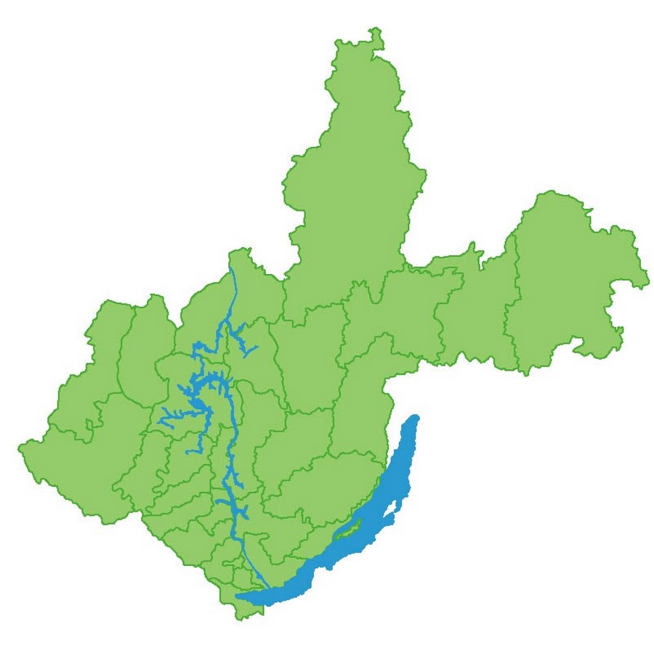

Автор (составитель):
Емельянова Людмила Викторовна,
Учитель истории и обществознания

Иркутск, 2022 год
Пояснительная записка:
В современном мире появилась необходимость возрождения и восстановления духовности, формирования нравственной личности гражданина и патриота своей страны, изучения прошлого и настоящего своей малой Родины. Малая Родина, отечество, родной край играют значительную роль в жизни каждого человека, но мало говорить о любви к родному краю, надо знать его прошлое и настоящее.
Патриотическое воспитание сегодня – одно из важнейших звеньев системы воспитательной работы.
Актуальной становится проблема формирования гражданской позиции у современной молодежи. Воспитание у обучающихся чувства патриотизма, любви к своей Родине, гордости за свою страну занимает важное место.
Сценарий праздника «Как не любить нам землю эту …» адресован учащимся 1-4 классов. В подготовке и проведении мероприятия задействованы учащиеся 8-х классов.
Цель: расширение краеведческих знаний о своем родном крае, воспитывать интерес к его истории, любовь к родному краю, чувство гордости.
Задачи:
Образовательные:
- Актуализировать знания учеников о своей малой Родине.
- Привлечь внимание учащихся к культурному, природному и историческому наследию малой Родины.
- Показать значение Родины в жизни каждого человека.
Развивающие:
- Расширять кругозор учащихся, изучая исторический материал о своей малой Родине.
- Развивать навыки ораторского искусства и публичных выступлений.
Воспитательные:
- Воспитывать чувство патриотизма, любви и гордости за свою Родину.
- Способствовать формированию гражданской позиции учащихся, чувству принадлежности к своему краю.
Планируемые результаты:
Предметные: умение использовать справочную литературу и другие источники информации; научатся рассказывать о своей малой Родине; привлекать внимание к проблемам сохранения и бережного отношения к истории родного края.
Метапредметные:
познавательные: умение извлекать информацию, перерабатывать полученную информацию, делать выводы, анализировать знания, строить логические рассуждения;
регулятивные: самостоятельно выделять и формулировать познавательную цель, искать и выделят необходимую информацию;
коммуникативные: слушать и слышать друг друга, с достаточной полнотой и точностью выражать свои мысли в соответствие с задачами и
Личностные: осознание своей этнической принадлежности, формирование чувства любви, гордости за родной край.
Личностные: формирование чувства гордости за свою малую Родину; развитие самообразования на основе мотивации к познанию.
Место проведения: актовый зал
Продолжительность: 40-45 минут
Оборудование для мероприятия: мультимедийная установка, детские рисунки по теме.
Подготовительный этап:
Ученики 8 класса распределяют роли, занимаются поиском информации (написание роли), подбирают музыкальное сопровождение, готовят презентацию.

Сценарий мероприятия

- Мотивационно-целевой этап
Ведущий 1:
Был, говорят, где-то случай такой,
Ехали люди с работы домой.
Только доехали, вдруг-чудеса:
Все позабыли свои адреса.
Ищут, волнуются, смотрят кругом,
Где эта улица? Где этот дом?
Ищут водители: «Где наш гараж?»
Мечутся жители: «Где наш этаж?»
Всё перепуталось, всё заблудилось!
К счастью, такое лишь в сказке случилось.
Мы рассказали про это нарочно,
Чтобы проверить, знаешь ли, точно,
Где ты живёшь?
Где построен твой дом?
И хорошо ли ты с домом знаком?
- А вы знаете, где вы живете?
- Как называется наша страна?
Российская Федерация — крупнейшее в мире государство, в которое входят республики, края, области, автономные округа.
- В каком регионе Российской Федерации живем мы?

Ведущий 2: 85 лет назад родилась Иркутская область! Дорогие ребята! Сегодня мы собрались вместе, чтобы чествовать нашу дорогую именинницу – Иркутскую область! Посмотрите, кто пришел к ней в гости, кто хочет лично поздравить прославленную юбиляршу. Знакомьтесь: Славное море – священный Байкал, его дочь – красавица Ангара, Сибирь – матушка, отличительные знаки Иркутской области – Флаг и Герб.
- Познавательный этап
Ведущий 1: Встречайте – наша дорогая именинница – Иркутская область!
(Под аплодисменты входит Иркутская область)

Иркутская область: Дорогие гости!
Я хорошо помню этот день – 13 октября 1937 года. Потому, что именно в этот день родилась наша родная, любимая Иркутская область. Указом Иосифа Сталина она была образована в границах с Красноярским краем – на западе, Якутской АССР – на северо-востоке, на востоке – с Дальневосточным краем и Манчжурией, на юго-западе – с Тувинской Народной Республикой, на юге – с Бурят-Монголией и Монгольской Народной Республикой. Называли меня тогда Восточно-Сибирская область. Позднее размеры территории изменились и изменилось имя, меня стали называть Иркутская область. Прошло 85 легендарных лет, а я все так же молода, жизнедеятельна, полна оптимизма.

Ведущий 2: А поздравить именинницу спешит Сибирь-матушка.

Сибирь: когда родилась моя крестница, я решила подарить ей на рождение богатые природные ресурсы: каменный и бурый уголь, нефть и газ, железо и медь, золото и алмазы, поваренную соль и слюду, реки и озера, леса и разнообразный животный мир, и многое, многое другое. Еще в XVIII в. М. В. Ломоносов говорил, что российское могущество прирастать будет Сибирью, а я хочу его поправить: «Могущество Сибири прирастать будет Иркутской областью». От себя хочу пожелать имениннице: «Чистого неба, душистого хлеба, чистой воды и никакой беды!»

Ведущий 1: богатство области составляют реки и озеро Байкал. По ее территории протекают 67 тыс. рек и речек, общая протяженность которых 310 тыс. километров. Реки области широко используются как водные пути. Реки области – это несметные гидротехнические ресурсы.

Ведущий 2: наибольшее значение имеет такие реки как Лена, Ангара, Нижняя Тунгуска. На юбилей из них заглянула Ангара. Встречайте!

Ангара: Мои воды сочетают в себе два важных энергетических свойства: полноводность и стремительность. Мощный поток воды в течение всего года позволил построить на Ангаре в пределах Иркутской области 3 гидроэлектростанции – Иркутскую, Братскую и Усть-Илимскую. Свою энергию я дарю Иркутской области. Ведь благодаря вырабатываемой электроэнергии в области работают такие мощные промышленные гиганты как: Иркутский алюминиевый завод, Братский алюминиевый завод, Байкальский целлюлозно-бумажный комбинат, Братский и Усть-Илимский промышленные комплексы, Ангарский нефтехимический комплекс. Без Ангары не появились бы города – Ангарск, Шелехов, Братск, Усть-Илимск.

Ведущий 2: поздравить именинницу пришел и сам Байкал.

Байкал: мое озеро является самым уникальным природным объектом с богатым животным и растительным миром. Более 70% обитателей озера не встречаются в других водоемах планеты. Запасы пресной воды в озере – 23 тыс. куб. км. Это пятая часть всех пресных вод мира.

Иркутская область:
Мне вновь и вновь наполет всю ночь
Снятся волны у диких скал,
И твоя тайга, и твои берега,
И заря над тобой, Байкал.
И в любой стороне, наяву и во сне
Ты со мною всегда, Байкал.

Ведущий 1: слово для поздравления предоставляется Гербу и Флагу Иркутской области.

Герб: еще в далеком 1690 г. царь Петр I утвердил герб Иркутска со следующим описанием: «Бегущий бабр, а во рту его соболь». Бабром называли тогда уссурийского тигра – он символизирует мощь края, а соболь – символ богатства, которым так щедро наградила Иркутскую область Сибирь мать – природа. Этот герб г. Иркутска лег в основу герба Иркутской области.

Флаг: флаг Иркутской области представляет собой полотнище размером 2:3. По краям полотнища вертикально расположены синие полосы, что означает синие воды Байкала и рек, в центре – изображение герба Иркутской области.

Ведущий 1:
День рождения – особая дата,
Этот праздник ни с чем не сравнить.
Кто-то добрый придумал когда-то
Имениннику радость дарить.
Пусть глаза твои счастьем сияют,
Пусть улыбка не сходит с лица,

Ведущий 2:
С юбилеем тебя поздравляем
И удачи желаем всегда!

Беседа:
Что узнали нового?

